Viitosluokan rastipistetyöskentely - miten mediassa toimitaan oikein

Rastiradan tarvikkeet:
- tulostettavat materiaalit
  - Rastiratapassi jokaiselle oppilaalle
  - Rastilaput, joilla on selitetty kunkin rastin tehtävä
  - Tiivistelmä ikärajojen kriteereistä tai virallinen luokitteluohje Ikärajat.fi-sivustolta
  - (Esimerkkilähteiden vihko, jos tietokoneita ei ole saatavilla rastille 2)
  - Pelkkää feikkiä -juliste
  - Tunnista valeuutinen -juliste
- Sarjakuvia (voit käyttää koulun kirjaston omia tai lainata kirjastolta ohjelistan sarjakuvat/vastaavat)
- Tietokone/tabletti tai useita (rastille 2)
- Kyniä oppilaille

Valmistelu:
Päätä rastiradan sijainti. Yhteen tehtävään voi kulua oppilailla vaihtelevasti aikaa, mutta yhdellä rastilla voi olla kerrallaan myös useampi joukkue. Ei kuitenkaan ole mielekästä, että kaikki ovat kaikilla rasteilla samanaikaisesti. Suositus: aluksi neljäsosa oppilaista jokaiselle rastille ja sitten oppilaat kiertävät rastit numerojärjestyksessä sitä vauhtia, kun ovat valmiita. Jos rastipisteet ovat näköetäisyydellä toisistaan, oppilaat voidaan myös ohjeistaa siirtymään tyhjälle rastille. Kullekin rastille kuluvan ajan voi myös kellottaa ja kannustaa oppilaita keskustelemaan rastin aiheesta, jos tehtävät valmistuvat ennen ajan loppumista.

Valikoi Ikärajat-rastilla käytettävät sarjakuvat. Voit käyttää koulun sarjakuvia, tulostaa netistä (tekijänoikeuksien puitteissa) tai lainata sarjakuvakirjat kirjastosta.

Tulosta materiaalit. Jokainen oppilas tarvitsee rastiratapassin ja kynän. Lisäksi jokaiselle rastille on omat materiaalinsa, joita tulostetaan suorituspaikkojen määrän mukaisesti.

HUOM! Lähteiden merkitseminen -rastilla voidaan käyttää myös oppilaiden omien esitelmien/tehtävien lähteitä.

Rastiradan aiheisiin voi etukäteen johdatella yleisellä keskustelulla. Tärkeämpää olisi kuitenkin keskustella oppilaiden ajatuksista ja huomioista jälkikäteen. Keskustelussa voi painottaa sitä rastiradan aihetta, jonka kokee tärkeäksi.

Rastit:
Rasti 1: Ikärajat
Oikeasti ikärajoja annetaan tällä hetkellä peleille, elokuville ja televisio-ohjelmille. Ikärajoilla suojellaan lapsia ja nuoria näkemästä liian rankkoja tai raakoja asioita.

Entä jos ikärajoja haluttaisiin antaa myös sarjakuville, sillä niissäkin tarina etenee kuvien pohjalta ja piirroksissa voi olla kuvattuna kaikenlaista? Toimi kuvaohjelmaluokittelijana ja anna tarjolla oleville sarjakuville ikärajat. Yhdistä ikärajaan myös sisältösymboli/sisältösymboleja sen mukaan, mihin kielto perustuu.

Kirjoita passiin sarjakuvan nimi ja yhdistä nimeen viivoilla antamasi luokittelu.

Vaihtoehtoinen suoritustapa: Tämän tehtävän voi toteuttaa myös niin, että tulostaa ikärajasymboleita ja oppilaiden on sijoitettava omasta mielestään sopivat ikärajamerkinnät sarjakuvan kannen päälle/viereen ja otettava kuva (jos käytössä on esimerkiksi tabletteja tai oppilaiden puhelimia). Ikärajasymbolit ovat ladattavissa Ikärajat.fi-sivustolta.

TARVITAAN: sarjakuvia, tulostettu kriteeristö ikärajamerkinnöille (joko Peda.netissä oleva tiivistelmä tai viralliset ohjeet Ikärajat.fi-sivustolta)

Valmistelu: Aseta esille sarjakuvat ja ikärajojen kriteerit.

Pohdintakysymyksiä:
Miksi ikärajoja annetaan?
Pitäisikö ikärajoja valvoa tarkemmin?
Oletko joskus nähnyt jotain, mitä et ehkä olisi halunnut nähdä?

Ikärajoja annetaan, jotta lapset ja nuoret eivät kehitykselleen haitallista sisältöä. Muista kuin K18-ikärajasta voi huoltaja päätöksellään joustaa kolme vuotta, kunhan huoltaja katsoo ohjelman yhdessä lapsen kanssa. Huoltajan päätökseksi siis jää, onko lapsi tarpeeksi kypsä näkemään ohjelman, johon on ikärajojen puolesta liian nuori.

Rasti 2: Lähteiden merkitseminen
Valitse jokin Suomen luonnossa elävä eläin. Etsi eläimestä tietoa: vähintään yksi kirja, nettisivu ja lehtiartikkeli. Etsi myös kuva, jota voisit käyttää esitelmässä.

Kirjoja voi etsiä verkkokirjastosta (kyyti.finna.fi). Siis esim. jos aiheena on talitiainen:
- asiasanan katkaisu tähdellä huomioi haussa sekä asiasanan talitiainen että asiasanan talitiaiset
- valitse pudotusvalikosta Aihe-rajaus

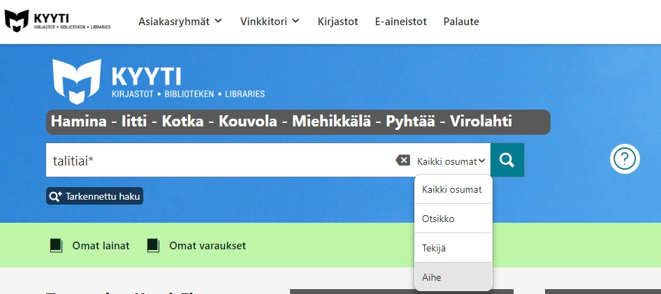

Lehtiartikkeleita voi hakea Arto-tietokannasta (https://arto.linneanet.fi/vwebv/searchBasic):

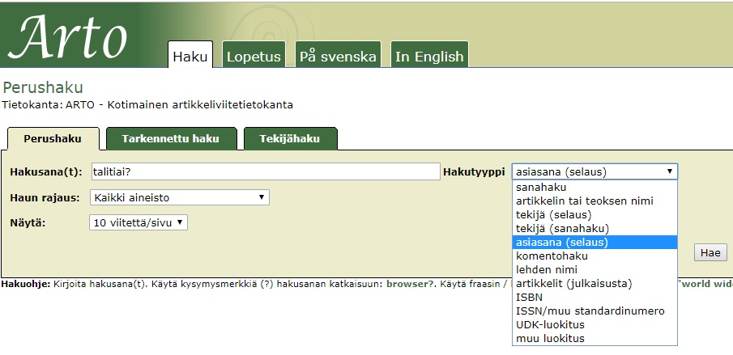

Tee ohjeenmukaiset lähdeviitteet löytämistäsi lähteistä.

Vaihtoehtoinen suoritustapa: Tällä rastilla oppilaat voivat myös hakea tietoa jostakin oikeasta esitelmänaiheesta. Tai kirjoittaa lähdeviitteet lähteistä, jotka ovat hakeneet jo aiemmin.

TARVITAAN: tietokone/tabletti tai useampi, joilla hakea tietoa oppilaan valitsemasta aiheesta tai jos ei laitetta ole saatavilla, tulostettu vihko esimerkkilähteistä

Pohdintakysymyksiä:
Oliko lähteet helppo merkitä? Mikä oli helpoin? Entä vaikein?
Miksi lähteet pitää merkitä?
Saako netistä löydettyjä kuvia käyttää vapaasti? Miksi?
Saako kirjoista ja lehdistä löydettyä tietoa käyttää vapaasti? Miksi?

Lähteet on merkittävä, jotta tekstin lukija voi halutessaan varmistaa tiedon samasta lähteestä. Lähteiden merkinnässä korostetaan tekijän nimeä. Vuoden merkitseminen auttaa arvioimaan tiedon ajantasaisuutta. Verkkolähteissä merkitään päivä, jolloin niitä on luettu, koska verkkolähteitä voidaan päivittää (ja päivitetään), jolloin sama tieto ei välttämättä myöhemmin enää löydy saman otsikon alta.

Kuvia ei saa käyttää vapaasti. Tekijänoikeuslaki määrittää, että teosta ei saa käyttää ilman tekijän lupaa. (Kouluilla on lupa käyttää koulutöissä koulun sisällä vapaammin verkosta löytyvää materiaalia, mutta esimerkiksi julkiseen blogiin ei saa laittaa kuvia ilman kuvaajan lupaa.) Jotkut kuvaajat ovat luopuneet joistakin oikeuksistaan esimerkiksi CC-lisenssillä. Näitä kuvia saa käyttää lisenssiehtojen rajoissa.

Kirjoista, lehdistä ja netistä löytyvää tietoa saa käyttää vapaasti. Mutta silloinkin pitää merkitä lähde. Ja vaikka tietoa saa käyttää, ei toisen ihmisen tekstiä saa kopioida (sitaattia enempää) - silloin rikotaan tekijänoikeuksia.

Rasti 3: Minkä lähteen valitsen?
Wikipediaa ei saa käyttää, sanotaan. Wikipediaa saa käyttää, sanotaan. Wikipediaa voi käyttää, väitetään kirjastolla - pitää vain tietää milloin, miten ja mihin.

Miettikää ryhmässä, mitä lähteitä käyttäisitte mihinkin tiedontarpeeseen. Rastittakaa ruudukkoon ne lähteet, joista tietoa etsisitte. Tässä kannattaa olla rehellinen. Voit myös käyttää sellaista lähdettä, jota ryhmäläisesi ei käytä. Jos käyttäisitte lähteitä, joita taulukossa ei ole, kirjoittakaa ne muu, mikä -riville.

Kun kaikki tilanteet on käyty läpi, laskekaa yhteen kuinka monta kertaa käytitte mitäkin lähdettä. Mikä oli suosituin? Miksi? Mitä käytit vähiten? Miksi?

TARVITAAN: tiedontarpeita listaava paperi, ruudukko, jossa sarakkeina erilaisia lähteitä, riveillä tiedontarpeiden numerot

Pohdintakysymyksiä:
Mitä eroa annetuilla tiedontarpeilla oli? Voisiko niitä jaotella ryhmiin?
Mikä Wikipedian idea on? Kuka sen on kirjoittanut?
Miksi Wikipediaan suhtaudutaan kriittisesti? Millaista tietoa Wikipediasta voi etsiä?
Vaikuttiko lähteiden valintaan se, miten helposti ne olivat saatavilla (Wikipedia lähimmässä puhelimessa vs. kirjaston kirjat)? Miksi?

Wikipedian idea on se, että kuka tahansa voi kirjoittaa ja editoida mitä tahansa artikkelia. Se on Wikipedian vahvuus - saman alan asiantuntijat voivat täydentää toistensa artikkeleja ja näin ollen pyritään saavuttamaan neutraalit ja puolueettomat artikkelit, joissa yksittäisen kirjoittajan näkemys ei hallitse. Samalla se on kuitenkin Wikipedian heikkous, sillä ei ole mitään takeita siitä, onko artikkelin kirjoittanut asiantuntija vai esimerkiksi tahallaan häiriötä aiheuttava trolli.

Wikipediaa voi kuitenkin hyödyntää, kunhan ymmärtää mikä se on. Sitä voi käyttää esimerkiksi muodostaakseen yleiskuvan jostakin aiheesta, ottaakseen selvää populaarikulttuurin ilmiöistä tai vaikkapa kääntääkseen termejä kieleltä toiselle (-> etsi suomenkielisestä Wikipediasta tuulivoimaa käsittelevä artikkeli ja sitten vaihda kieleksi englanti -> saat selville termit, joita englanniksi aiheesta käytetään).

Rasti 4: Valeuutiset
Kaikki mitä netissä lukee, ei ole totta - tämänhän kaikki ovat jo kuulleet.

Tutustu uutisten sudenkuoppiin Pelkkää feikkiä ja Tunnista valeuutinen -julisteiden avulla. Valitse sitten jokin julisteissa esitellyistä juttutyypeistä ja luo oma feikkijuttusi. Kirjoittaessasi muista että feikkiuutisten on tarkoitus olla riittävän uskottavia, että ihmiset uskovat niihin.

TARVITAAN: Pelkkää feikkiä -juliste, Tunnista valeuutinen -juliste, materiaalia/välineitä feikkiuutisten tekemiseen (halutessa voidaan käyttää kameroita, yms.)

HUOM! Jos aikaa on enemmän, ryhmä voi tällä rastilla vain ideoida feikkiuutisensa. Uutisen tuottaminen (kirjoittaminen, kuvaaminen, editointi…) voidaan tehdä myöhemminkin, jos tähän haluaa yhdistää laajemman mediaprojektin.

Pohdintakysymyksiä:
Oletko törmännyt valeuutisiin?
Mikä julisteessa esitetty harhaan johtamisen tapa on helpoin tunnistaa? Entä vaikein?
Kuinka helppoa on tulla johdetuksi harhaan?
Miten harhaanjohtajia voi vastustaa?

Kuten Pelkkää feikkiä -julisteessa todetaan, motiivina feikkiuutisen taustalla voi olla raha, valta, huomio, aate tai ajanviete. Rahaa feikkiuutisten (tai esimerkiksi klikkiuutisten) tekijät saavat sivustolla olevista mainoksista. Mitä suositummaksi feikkiuutinen nousee, sitä enemmän sivustolla käy ihmisiä ja sitä suuremmat mainostulot saadaan. Suosio lisää myös esimerkiksi kirjoittajan vaikutusvaltaa (esimerkiksi ihmisten mielipiteisiin vaikuttamisessa), huomiota itselleen/sivustolleen/asialleen/aatteelleen. Toisaalta feikkiuutisten kirjoittaminen voi olla myös ajanvietettä.

Verkossa on monia valeuutisiin keskittyneitä sivustoja, joista osa pyrkii imitoimaan jotakin olemassa olevaa uutispalvelua lisätäkseen juttujensa uskottavuutta. Toisinaan näitä uutisia on päätynyt myös muutoin luotettavien uutistalojen sivuille. Klikkiotsikoita harrastavat verkossa nykyään lähes kaikki sivustot, mutta Suomessa Julkisen sanan neuvosto valvoo myös siihen kuuluvia verkkomedioita. Jos klikkiotsikolle ei löydy jutusta katetta, neuvosto saattaa antaa langettavan päätöksen.

